            Ingeniería del Software III | 3ª Iteración

Daniel Guerrero Martínez
Carlos Salas Morales
José David Dionisio Ruiz
Ángel Luis García Sánchez

V1.0
Índice de contenido
Apartado de control de versiones 5
Introducción 6
1. Modelo funcional 7
Identificación de actores 7
Cocinero Jefe 7
Cliente 7
Identificación de los requerimientos funcionales 8
Diagrama de Casos de Uso 9
Descripción de los casos de uso 10
Pedidos de Hotel 10
Nuevo pedido 10
Modifica pedido 11
Consulta Estadística 12
2. Subsistemas funcionales 13
Identificación de los subsistemas funcionales 13
Diagrama de paquetes 13
3. Requisitos no funcionales 14
Identificación y descripción de los requisitos no funcionales del sistema 14
Facilidad de uso 14
Fiabilidad 14
Rendimiento 14
Soporte 14
Implementación 14
Interfaz 14
Operaciones 14
Empaquetamiento 14
Legales 15
4. Operaciones del sistema 16
Diagramas de secuencia del sistema 16
Nuevo Pedido 16
Modifica Pedido 17
Consulta Estadística 18
Identificación de operaciones del sistema 19
Alta de pedidos de hotel 19
Modificar pedidos 19
Consulta Estadística 20
Apéndice 1.0 21

Apartado de control de versiones
Todas las versiones están especificadas a fondo en el apartado de “Apéndices”, al final de este documento, cada apéndice se corresponde en nombre con su número de versión. Por ejemplo, el “Apéndice 0.1” se corresponde con la versión v0.1. Para ver los cambios realizados sobre cada versión, hay que ir deshaciendo los cambios desde el final.

Versión | Fecha | Descripción
V1.0 | 18/05/10 | Se ha generado el documento de Modelado de Requisitos.

Introducción
Para la tercera iteración solo nos queda por analizar, diseñar e implementar:
- Subsistema de pedidos de cliente para la interfaz web
- Subsistema de estadísticas

El subsistema de pedidos de cliente se encarga de que los clientes puedan realizar, modificar y anular pedidos desde su habitación del hotel.
El subsistema de estadísticas se encarga de mostrar al Cocinero Jefe una serie de estadísticas útiles para el negocio. El motivo de que sólo se le muestre al Cocinero Jefe es que este es el encargado de gestionar la Carta. Otra parte del subsistema de estadísticas mostrará al cliente una valoración de los diferentes elementos a pedir.
Todos estos subsistemas por funcionalidad, quedan recogidos en un único subsistema, ya que todos se encargan de tratar con pedidos, con lo que el subsistema que trataremos quedará definido como Subsistema de gestión de estadísticas.

1. Modelo funcional

Identificación de actores

Cocinero Jefe
Es el encargado de consultar las estadísticas de consumo de los diferentes elementos de pedido, podrá ver cuales son los que más se piden, cuales no, etc.

Cliente
El cliente pide pedidos, los cuales contienen tanto bebidas como platos. Puede elegir modificarlos mientras no se estén atendiendo, es decir, que puede quitar y añadir elementos de un pedido. La facturación se cargará directamente en la cuenta de la habitación.

Identificación de los requerimientos funcionales
Requerimientos funcionales aplicados a los subsistemas que se tratarán en esta iteración.
Identificador | Descripción
RF1 | El sistema contempla a dos tipos de usuario: cliente y cocinero jefe.
RF2 | El cocinero jefe ha de poder consultar diferentes estadísticas del consumo de los elementos que se han pedido.
RF3 | La facturación del pedido del cliente se cargará automáticamente en la cuenta de la habitación.
RF4 | Un cliente debe poder elegir los elementos que desee para realizar un pedido.
RF5 | Un cliente debe poder modificar y anular cualquiera de los elementos de su pedido, o todos ellos, siempre y cuando este no se haya comenzado a atender.

Diagrama de Casos de Uso
A continuación mostramos el diagrama de caso de uso, así como de algunos detalles respecto a este.

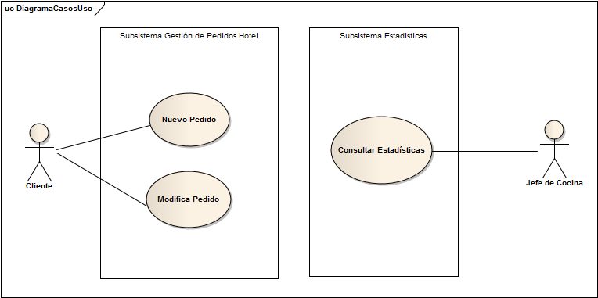

Descripción de los casos de uso

Pedidos de Hotel

Nuevo pedido
Nombre del caso: | Nuevo Pedido
Resumen: | Este caso de uso permite al cliente realizar un nuevo pedido.
Dependencias
Actores: | Cliente.
Precondiciones: | - Existe en la carta algún plato o bebida disponible.
Postcondiciones: | - Se creó un nuevo pedido asociado a la habitación.
Curso normal: | - El cliente inicia el caso de uso.  - El sistema le muestra al cliente la carta.  - Mientras el cliente quiera modificar elementos del pedido:  - Si añade un nuevo elemento:  - El sistema añade el elemento del pedido.  - El sistema muestra al cliente los elementos actuales que tiene su pedido.  - Si elimina un elemento antes añadido:  - El sistema elimina el elemento del pedido.  - El sistema muestra al cliente los elementos actuales que tiene su pedido.  - El cliente confirma el pedido.  - El sistema registra el pedido y avisa al cliente que el pedido ha sido realizado con éxito.
Cursos alternativos: | 4.a El cliente cancela el pedido. Se cancela el caso de uso.
Observaciones: | Cuando se confirma el pedido, los elementos de este deben encolarse en la cola de cocina y en la cola de bar.
Requisitos no funcionales específicos:
Especificado por Carlos Salas Morales

Modifica pedido
Nombre del caso: | Modifica Pedido
Resumen: | Este caso de uso permite al cliente modificar un pedido en el cual ninguno de sus elementos están en preparación.
Dependencias
Actores: | Cliente.
Precondiciones:
Postcondiciones: | - Se modificó un pedido asociado a la habitación.
Curso normal: | - El cliente inicia el caso de uso.  - El sistema le muestra al cliente los pedidos que hay asociados a su mesa y que pueden modificarse.  - El cliente selecciona el pedido.  - El sistema muestra al cliente la carta y los elementos actuales que tiene su pedido.  - Mientras el cliente quiera modificar elementos del pedido:  - Si añade un nuevo elemento:  - El sistema añade el elemento del pedido.  - El sistema muestra al cliente los elementos actuales que tiene su pedido.  - Si elimina un elemento antes añadido:  - El sistema elimina el elemento del pedido.  - El sistema muestra al cliente los elementos actuales que tiene su pedido.  - El cliente confirma la modificación.  - El sistema registra los cambios y avisa al cliente que el pedido ha sido modificado con éxito.
Cursos alternativos: | 6.a El cliente cancela la modificación. Se cancela el caso de uso.
Observaciones: | Cuando se modifica un pedido, los elementos de este pasan a estar en último lugar tanto en la cola de cocina como en la de bar.
Requisitos no funcionales específicos:
Especificado por Carlos Salas Morales

Consulta Estadística
Nombre del caso: | Consulta Estadística
Resumen: | Muestra al usuario una serie de estadísticas predefinidas sobre la venta de elementos.
Dependencias:
Actores: | Jefe de Cocina
Precondiciones:
Postcondiciones:
Curso normal: | - El actor inicia el caso de uso.  - El sistema da a elegir una serie de estadísticas predefinidas.  - El actor elige la estadística que desea ver.  - El sistema muestra un cuadro con la información solicitada.
Cursos alternativos: | 3a. El actor cancela la acción. Se termina el caso de uso.
Observaciones:
Requisitos no funcionales específicos: | - En la información mostrada, debería incluirse una gráfica.
Especificado por Ángel Luis García Sánchez

2. Subsistemas funcionales

Identificación de los subsistemas funcionales
En esta iteración tenemos dos subsistemas funcionales, gestión de estadísticas y gestión de pedidos del Hotel.

Diagrama de paquetes
En este documento no incluiremos diagrama de paquetes ya que suponemos un único paquete, con lo que no hay ninguna información adicional que aportar en este campo.

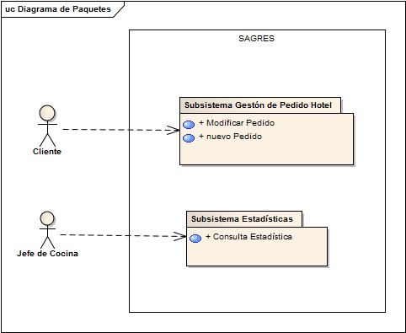
Especificado por Ángel García Sánchez

3. Requisitos no funcionales

Identificación y descripción de los requisitos no funcionales del sistema

Facilidad de uso | - Las dos interfaces deben ser bastante intuitiva para que la utilice cualquier usuario correctamente.  - Dado que para la parte de las estadísticas se utilizará una pantalla táctil, el diseño debe ser adecuado para utilizarlo fácilmente.
Fiabilidad | - El sistema debe ser fiable y robusto.  - Se deben hacer copias de seguridad cada cierto tiempo para poder recuperarse de posibles caídas o fallos.
Rendimiento | - El sistema debe ser eficiente y rápido.  - El sistema debe sincronizar las peticiones simultaneas de los cliente.
Soporte | - El sistema debe ejecutarse sobre cualquier equipo usando la maquina virtual de java.  - El gestor de la base de datos debe ser compatible con estos equipos.  - La interfaz web se debe poder ejecutar en cualquier navegador web que cumpla el estándar w3c.  - La aplicación web deberá ejecutarse sobre un servidor web con php.
Implementación | - Los lenguajes que se van a utilizar son:  - java  - php  - sql  - Los equipos utilizados son terminales táctiles con conexión permanente con el servidor.
Interfaz | - El sistema no interactuará con otro sistema externo, todas las operaciones serán totalmente internas al sistema.
Operaciones | - El sistema dispondrá de toda la información contenida en la base de datos al iniciarse.
Empaquetamiento | - La base de datos debe ser instalada y configurada para su uso por parte del sistema en el local.  - El sistema se ejecuta directamente usando la maquina virtual de java en caso de los terminales del restaurante , o bien usando página web en el caso de los terminales disponibles en la habitaciones del hotel.
Legales | - El sistema debe cumplir las disposiciones recogidas en la Ley Orgánica de Datos Personales y en el Reglamento de medidas de seguridad.
Diagrama realizado por Daniel Guerrero Martínez

4. Operaciones del sistema

Diagramas de secuencia del sistema

Nuevo Pedido

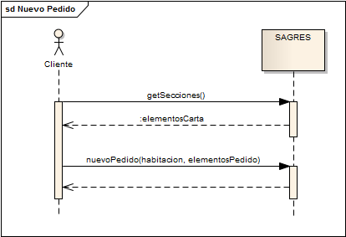
Diagrama realizado por Carlos Salas Morales

Modifica Pedido

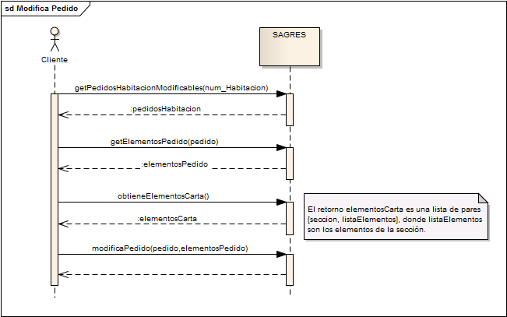
Diagrama realizado por José David Dionisio Ruiz

Consulta Estadística
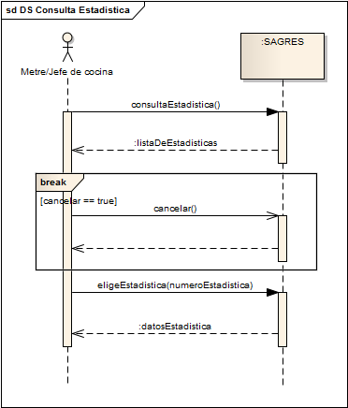
Diagrama realizado por Carlos Salas Morales

Identificación de operaciones del sistema
En este apartado vamos a enumerar las operaciones identificadas en el sistema ordenadas por el subsistema en el que se utilizan. Esto significa que puede haber operaciones que se repiten en distintos subsistemas.

Alta de pedidos de hotel
Operación | Descripción
elementosCarta = getSecciones () | Retorna las secciones de la carta con sus elementos.
nuevoPedido (habitación, elementosPedido) | Incluye un nuevo pedido con estado “modificable” en el sistema.
Operaciones definidas por Carlos Salas Morales

Modificar pedidos
Operación | Descripción
pedidosHabitacion = getPedidoHabitacionModificables(habitacion) | Retorna los pedidos modificables de una habitación.
ElementosPedido = getElementosPedido(pedido) | Obtiene los elementos asociados a un pedido con la cantidad de cada uno.
elementosCarta = getSecciones () | Retorna las secciones de la carta con sus elementos. Es la misma operación que la definida en “Nuevo Pedido”.
modificaPedido (pedido, elementosPedido) | Cambia los elementos de un pedido por los contenidos en elementosPedido. Al modificar un pedido, este pasa a estar al final de la comanda.
Operaciones definidas por José David Dionisio Ruiz

Consulta Estadística
Operación | Descripción
consultaEstadistica() | Devuelve la lista de estadísticas disponibles.
eligeEstadistica(estadistica) | Elige un tipo de estadística entre las disponibles y muestra los datos relacionados.
Operaciones definidas por Carlos Salas Morales

Apéndice 1.0

Fecha | 18/05/10
Descripción del problema | Se ha generado el documento de Modelado de Requisitos.
Impacto del problema
Soluciones adoptadas
Anexos a la versión

